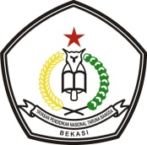YAYASAN PENDIDIKAN NASIONAL TARUNA BANGSA

SMK TARUNA BANGSA KOTA BEKASI

**PENILAIAN TENGAH SEMESTER GANJIL**

TAHUN PELAJARAN 2021 - 2022

#### LEMBAR SOAL

Mata Pelajaran : **PWPB**

Paket Keahlian : Rekayasa Perangkat Lunak

Kelas : **XII (Duabelas)**

Hari / Tanggal : ..... *September 2021*

W a k t u : …. Menit

Mulai Pukul : …….. WIB

Selesai Pukul : .......... WIB

Jumlah Soal : -

1. TUJUAN
2. Siswa mampu membuat program aplikasi web pengolahan database
3. ALAT DAN BAHAN
4. Seperangkat Personal Komputer atau Laptop/Notebook
5. Software : Visual Studio Code/Sublime Text/Notepad++, XAMPP
6. Bahasa Pemrograman PHP + HTML +CSS
7. KESELAMATAN KERJA
8. Lakukan pekerjaan sesuai langkah kerja.
9. Selalu menghidupkan dan mematikan komputer sesuai dengan prosedur.
10. Sebelum mengerjakan, cek seluruh alat dan bahan termasuk software yang digunakan.
11. Selalu menyimpan file pekerjaan anda setiap melakukan perubahan.
12. JOB
13. Bukalah Text Editor (Notepad, Notepad++, atau Sublime)
14. Buat folder baru di htdocs dengan format :

NoAbsen_PASGANJIL2021_Kelas_NamaAnda

Contoh : 10_PTSGANJIL2021_XIIRPL1_FIQRINOORHADI

1. Buatlah sebuah database berdasarkan gambar desain database dibawah ini, dengan format nama database no_absen_perpustakaan_kelas

Contoh : 10_perpustakaan_12rpl1

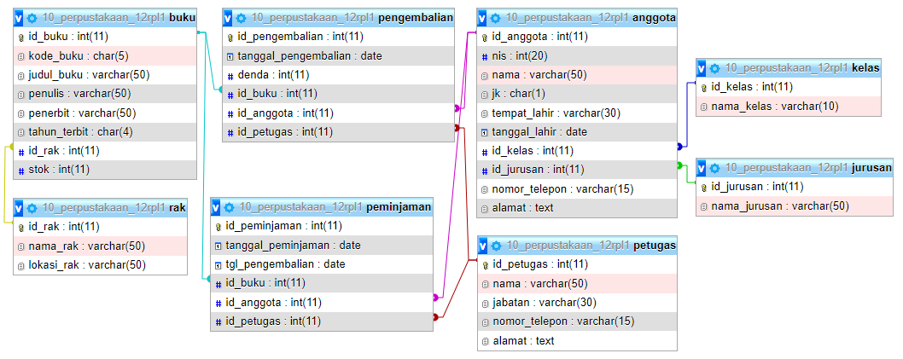

1. Buatlah sebuah file koneksi.php untuk menghubungkan aplikasi pemrograman web anda dengan database mysql yang sudah dibuat sebelumnya !
2. Buatlah sebuah layout aplikasi web yang terdiri dari header, menu navigasi, isi konten, dan footer menggunakan html dan css atau bootstrap !
3. Pada bagian isi konten website, tampilkanlah data dari salah satu table database perpustakaan yang sebelumnya dibuat. Dan lengkapilah dengan fitur tambah data, hapus data, dan edit data !
4. Data table pada database yang ditampilkan pada konten website ditentukan langsung oleh guru praktek pada saat pelaksanaan ujian praktek, dan begitu juga fitur lainnya yang tidak disebutkan dalam soal ini

-------- Selamat Mengerjakan --------